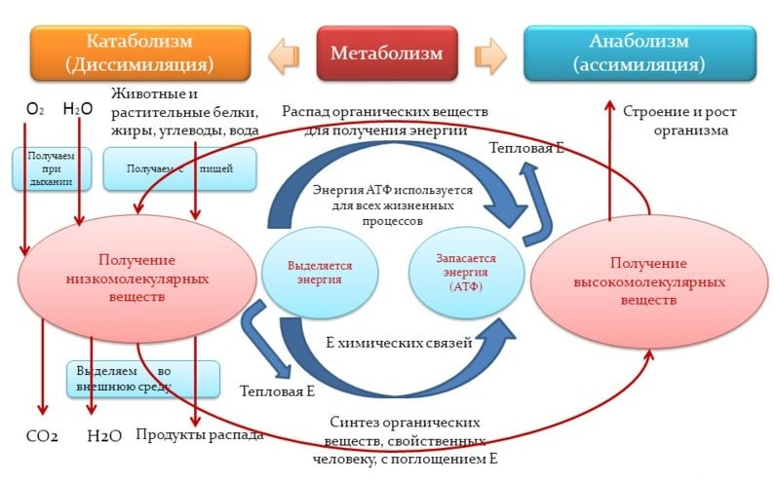
Катаболизм (распад питательных веществ)
Метаболизм (обмен веществ)
Анаболизм (образование новых веществ)

Животные и растительные белки, жиры, углеводы, вода
Получаем с пищей
О₂ Н₂О
Получаем при дыхании
Получение низкомолекулярных веществ
Выделяем во внешнюю среду
СО₂ Н₂О Продукты распада

Распад органических веществ для получения энергии
Энергия АТФ используется для всех жизненных процессов
Выделяется энергия
Запасается энергия (АТФ)
Тепловая энергия
Энергия химических связей
Синтез органических веществ с поглощение энергии

Строение и рост организма
Получение высокомолекулярных веществ

